Министерство науки и высшего образования Российской Федерации
Федеральное государственное автономное образовательное учреждение высшего образования
«Национальный исследовательский университет ИТМО»

Факультет Программной инженерии и компьютерной техники

Курсовая работа, часть 2
по дисциплине «Информационные системы»
Информационная система управления Матрицей

Выполнили:
Петров Вячеслав Маркович
Есоян Владимир Саркисович
P3308

Преподаватель:
Николаев Владимир Вячеславович

Санкт-Петербург, 2025
Оглавление
ER-модель 3
Даталогическая модель 4
SQL 4
Триггеры, функции, процедуры 4
Индексы 7
1. Для тикетов (UC-101) 7
2. Для пользователей и юнитов 7
3. Для сообщений и уведомлений 7
4. Для Оракула и прогнозов (UC-201) 7
5. Для аудита и Избранных (UC-301/302) 7
6. Для связей и производительности 7
Вывод 8

ER-модель
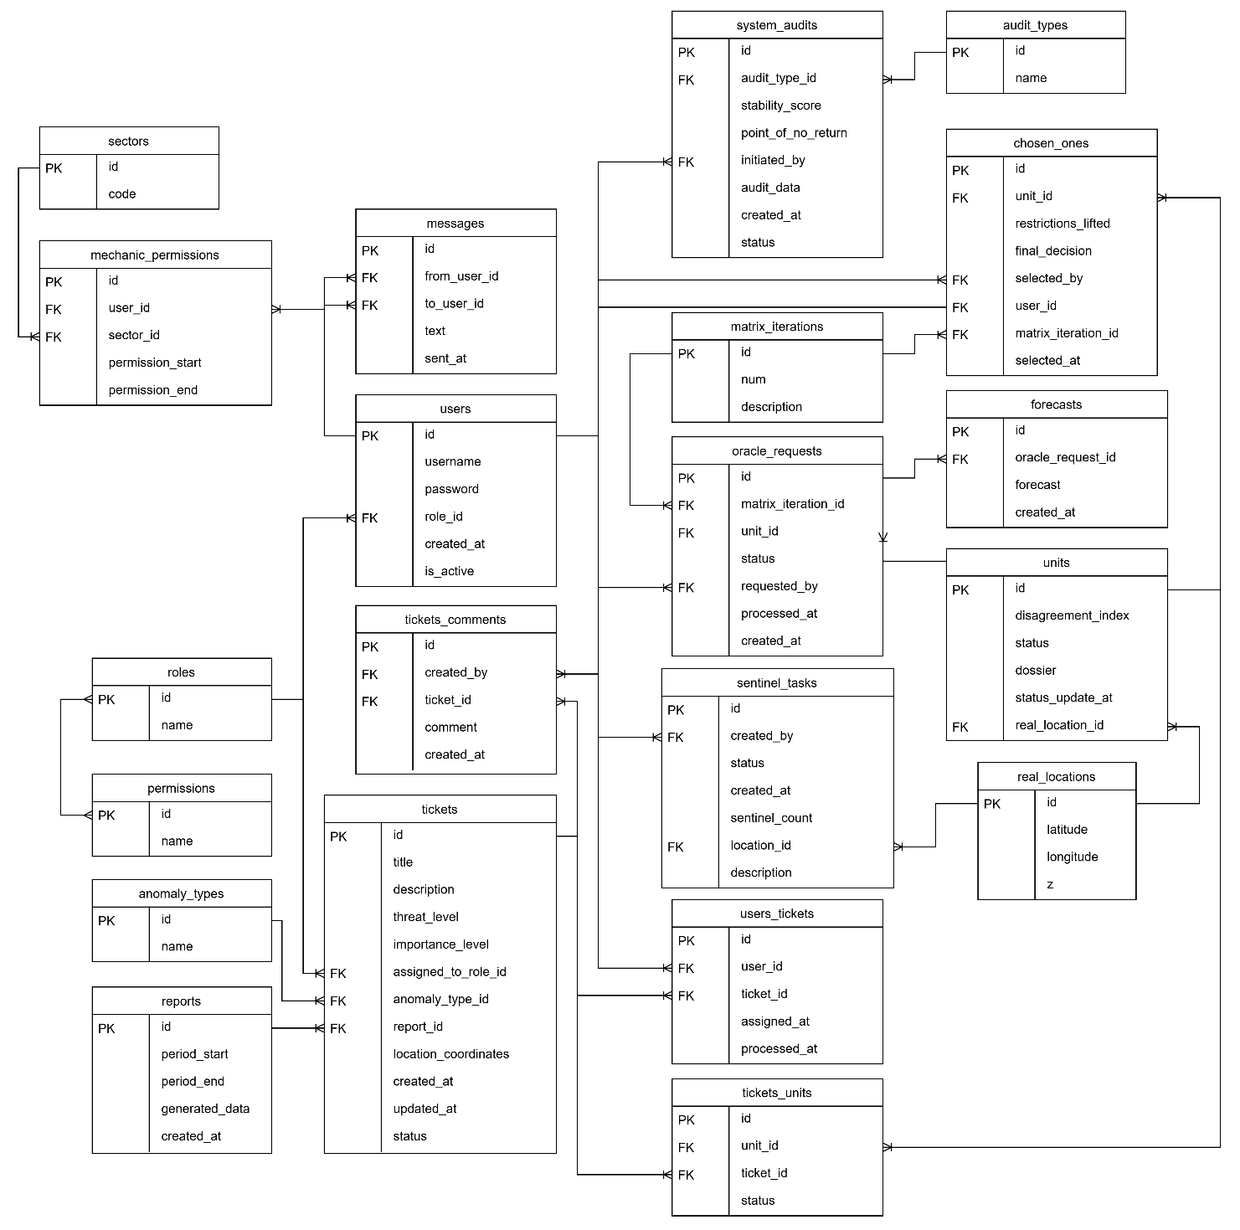

Даталогическая модель
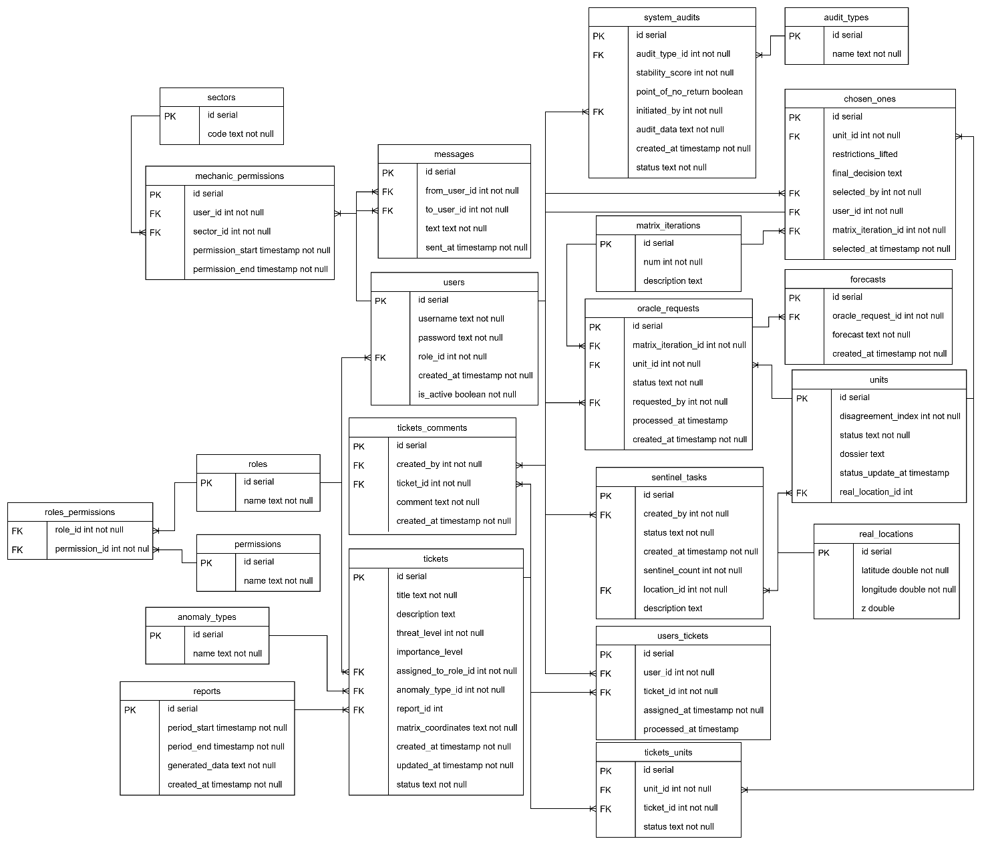

SQL
В отдельных файлах

Триггеры, функции, процедуры

Название | Тип | Таблицы | Условие/Возврат
create_glitch_ticket_manual | Функция | tickets, roles | Возврат: ID тикета
assign_ticket | Процедура | tickets, roles, tickets_comments | -
request_oracle_prediction | Функция | oracle_requests, matrix_iterations | Возврат: ID запроса
process_oracle_prediction | Процедура | forecasts, oracle_requests, messages | -
generate_daily_report | Функция | tickets, reports | Возврат: ID отчета
initiate_system_audit | Процедура | system_audits, messages | -
select_chosen_one | Функция | users, units, chosen_ones | Возврат: ID записи
escalate_mass_glitch | Функция | tickets, tickets_units, messages, tickets_comments | Условие: >100 юнитов на тикет
create_candidate | Функция | oracle_requests, users, matrix_iterations | Условие: disagreement_index > 8.5
trg_escalate_mass_glitch | Триггер | tickets_units | AFTER INSERT
trg_create_candidate | Триггер | units | AFTER INSERT OR UPDATE, WHEN (NEW.disagreement_index > 8.5)
Действие:
- create_glitch_ticket_manual: Создает новый тикет с указанными параметрами. Проверяет существование роли Смотрителя, создает при необходимости. Устанавливает статус "новый" и низкий приоритет.
- assign_ticket: Переназначает тикет на указанную роль. Проверяет существование тикета и роли. Добавляет комментарий о назначении. Обновляет время изменения.
- request_oracle_prediction: Создает запрос для прогноза по юниту. Определяет текущую итерацию Матрицы. Устанавливает статус "pending". Фиксирует время создания.
- process_oracle_prediction: Сохраняет полученный прогноз в таблице. Обновляет статус запроса на "completed". Отправляет уведомление запросившему пользователю.
- generate_daily_report: Агрегирует данные по тикетам за период. Собирает статистику по статусам и приоритетам. Сохраняет результаты в формате JSON.
- initiate_system_audit: Создает запись о начале аудита. Устанавливает начальные параметры. Рассылает уведомления всем Смотрителям.
- select_chosen_one: Создает системного пользователя для Избранного. Обновляет статус юнита. Регистрирует выбор в таблице chosen_ones.
- escalate_mass_glitch: Подсчитывает затронутых юнитов. Повышает важность тикета до "Высокий". Уведомляет Смотрителя. Добавляет комментарий о причинах эскалации.
- create_candidate: Находит или создает системного пользователя. Определяет текущую итерацию Матрицы. Создает запрос к Оракулу со статусом "pending".
- trg_escalate_mass_glitch: Автоматически повышает важность тикетов при массовых аномалиях. Обеспечивает быструю реакцию на критические инциденты. Вызывает функцию escalate_mass_glitch.
- trg_create_candidate: Автоматически создает запрос к Оракулу для кандидатов с высоким индексом несогласия. Обеспечивает проактивный мониторинг потенциальных угроз. Вызывает функцию create_candidate.

Индексы

1. Для тикетов (UC-101)
- idx_tickets_status_importance - Быстрый поиск по статусу и важности
- idx_tickets_assigned_role_status - Поиск тикетов по роли и статусу
- idx_tickets_created_at - Сортировка по времени создания
- idx_tickets_threat_level - Фильтрация по уровню угрозы
- idx_tickets_anomaly_stats - Статистика по типам аномалий
- idx_tickets_description_fts - Полнотекстовый поиск в описаниях
- idx_tickets_closed_date - Анализ закрытых тикетов по датам
- idx_tickets_analytics - Комплексная аналитика тикетов

2. Для пользователей и юнитов
- idx_users_activity - Поиск по активности и роли
- idx_units_disagreement_status - Поиск кандидатов по несогласию
- idx_units_awake_candidates - Быстрый поиск пробуждающихся
- idx_units_dossier_fts - Поиск по тексту досье
- idx_units_status_update - Отслеживание изменений статусов

3. Для сообщений и уведомлений
- idx_messages_to_user - Быстрая доставка сообщений пользователю
- idx_tickets_comments_ticket - Комментарии к тикетам по дате

4. Для Оракула и прогнозов (UC-201)
- idx_oracle_requests_status - Отслеживание статусов запросов
- idx_forecasts_request - Связь прогнозов с запросами

5. Для аудита и Избранных (UC-301/302)
- idx_system_audits_status - Мониторинг аудитов
- idx_system_audits_comprehensive - Комплексный анализ аудитов
- idx_chosen_ones_iteration - Поиск Избранных по итерации
- idx_chosen_ones_current - Текущие Избранные с снятыми ограничениями

6. Для связей и производительности
- idx_users_tickets_processed - Отслеживание назначенных тикетов
- idx_tickets_units_status - Статусы связей юнитов с тикетами
- idx_tickets_units_count - Быстрый подсчет юнитов для триггера
- idx_tickets_complex_search - Сложные поисковые запросы
- idx_units_candidate_search - Поиск кандидатов по критериям
- idx_reports_period - Быстрый доступ к отчетам по периоду

Вывод
В результате выполнения второго этапа курсовой работы были созданы даталогическая, ER- модели базы данных, а также написан SQL-код создания таблиц, функций, ограничений целостности и триггеров.

